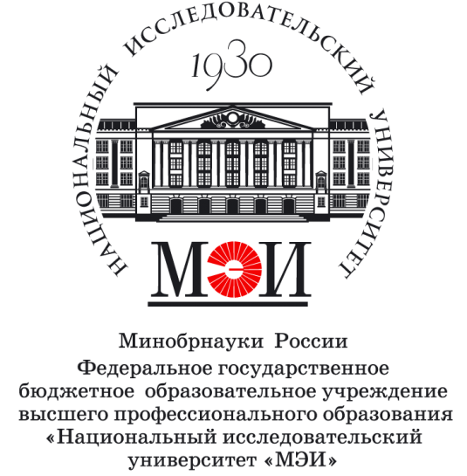 | НИУ «МЭИ» 85 лет

Научно-практическая конференция «Нефтяные масла в электроэнергетике: актуальные вопросы применения и контроля качества»
20–22 мая 2015 г.
Организатор: НИУ «МЭИ»
Место проведения: Москва, м. Сокольники, ул. Русаковская, д. 24,
гостиница «Холидей Инн Москва Сокольники», зал «Сокольники 2»
№ | Время | Наименование доклада | Докладчик/ведущий
20 мая 2015 г., среда
 | 08:00–09:00 | Регистрация участников
 | 09:00–09:05 | Открытие конференции | Оргкомитет конференции
 | 09:05–09:15 | Приветственное слово ректора НИУ «МЭИ» | д.т.н., проф.  Рогалев Николай Дмитриевич
 | 09:15–09:25 | Приветственное слово от российской компании-производителя нефтяных масел | начальник управления промышленных программ ООО «РН-Смазочные материалы»  Шиенков Егор Владимирович
Ведущий: к.т.н. Вайнштейн А.Г.
 | 09:30–10:30 | Ассортимент масел для паровых и газовых турбин, тенденции в их производстве, импортозамещение, основные эксплуатационные свойства.  Масла для ПГУ.  Огнестойкие турбинные масла. | к.т.н., зав. лаб. топлива и масел ОАО «ВТИ»  Вайнштейн Альберт Григорьевич
 | 10:45–11:00 | Кофе-брейк
 | 11:00–11:25 | Ассортимент масел для гидротурбин, тенденции в их производстве, основные эксплуатационные свойства. | старший бригадный инженер ОАО «Фирма ОРГРЭС»  Шуварин Дмитрий Викторович
 | 11:30–12:00 | Требования НТД к эксплуатации турбинных масел, новые международные и отечественные документы, необходимость актуализации требований действующих отечественных НТД | к.т.н. зав. лаб. топлива и масел ОАО «ВТИ»  Вайнштейн Альберт Григорьевич
 | 12:15–12:35 | Турбинное масло с современным пакетом присадок и улучшенными антикоррозионными свойствами | д.т.н., проф. каф. Смазочных материалов РГУ нефти и газа им. И.М. Губкина  Спиркин Владимир Григорьевич
 | 12:45 | Совместное фото участников конференции
 | 13:00–14:00 | Обед
Ведущий: к.т.н. Вайнштейн А.Г.
 | 14:00–14:20 | Современные методы и устройства для отбора проб из маслонаполненного электрооборудования | д.т.н., проф. НИУ «МЭИ»  Дарьян Леонид Альбертович
 | 14:30–15:00 | Ассортимент трансформаторных масел, импортозамещение, тенденции в их производстве, основные эксплуатационные свойства, требования НТД к эксплуатации турбинных масел, новые международные и отечественные документы, необходимость актуализации требований действующих отечественных НТД. Масло ГК. | старший бригадный инженер ОАО «Фирма ОРГРЭС»  Шуварин Дмитрий Викторович
 | 15:15–16:15 | Масла российского производства для нужд электроэнергетических предприятий | управление промышленных программ, сектор «Энергетика» ООО «РН-Смазочные материалы»  Алексанин Сергей Михайлович
 | 16:30–16:45 | Кофе-брейк
 | 16:45–17:05 | Опыт проведения химических очисток маслосистем энергетического оборудования с использованием водных растворов биологически разлагаемых технических моющих средств | к.т.н., главный технолог ООО «НПП «ТЕХНОБИОР»  Левитина Ирина Владимировна
 | 17:15–17:30 | Организационные вопросы | Оргкомитет конференции
 | 18:00–22:00 | Круглый стол, общение участников по актуальным вопросам применения и контроля качества нефтяных масел в электроэнергетике | место проведения:  зал ресторана «АНТ-25» гостиницы «Холидей Инн Москва Сокольники»
21 мая 2015 г., четверг
Ведущий: к.т.н. Вайнштейн А.Г.
 | 09:00–10:00 | Прием масел от поставщиков, контроль качества масел при приеме, хранении и эксплуатации. Особенности эксплуатации масел для современных ПГУ. | к.т.н. зав. лаб. топлива и масел ОАО «ВТИ»  Вайнштейн Альберт Григорьевич
 | 10:15–10:45 | Трансформаторное масло как диагностическая среда в высоковольтном оборудовании. Лабораторный и «on-line» контроль | к.т.н., нач. сектора ВЭИ  Туркот Виктор Анатольевич
 | 11:00–11:15 | Кофе-брейк
 | 11:15–11:35 | Опыт комплексной оценки параметров трансформаторного масла | начальник группы ООО «ЭЛЕГАЗЭНЕРГОСЕРВИС»  Снеткова Ольга Викторовна
 | 11:40–12:10 | Испытательная лаборатория трансформаторного масла: основные требования и компоненты | к.х.н. Бузаев Владимир Васильевич
 | 12:20–12:50 | Оценка качества трансформаторного масла в эксплуатации с учетом срока службы и конструктивных особенностей оборудования | д.т.н., проф. каф. Электрические машины УрФУ  Давиденко Ирина Васильевна
 | 13:00–14:00 | Обед
Ведущий: Шуварин Д.В.
 | 14:00–14:20 | ВЭЖХ (высокоэффективная жидкостная хроматография) как комплексный метод контроля качества товарных и эксплуатационных энергетических масел | к.х.н., рук. отд. исследований и разработок ООО «Элсико»  Сычев Константин Сергеевич
 | 14:25–15:10 | Оборудование корпорации Pall для очистки энергетических масел | к.т.н., руководитель Научно-лабораторной службы в странах СНГ ООО «Палл Евразия»  Гусева Наталья Ниониловна
 | 15:20–15:50 | Комплекс технологий и оборудования для обслуживания масляных систем энергетических установок | зав. сектором гидравлических систем электростанций ОАО «ВТИ»  Пушкарев Игорь Иванович
 | 16:00–16:15 | Кофе-брейк
 | 16:15–16:35 | Современные, высокоэффективные технологии и оборудование для обработки энергетических масел Микронинтер | Ведущий специалист ООО «Микронинтер»  Ардышев Вадим Павлович
 | 16:40–17:00 | Внедрение комплексной системы очистки масла маслосистемы турбоагрегата К-1000-60/1500-2 применением байпасной очистки масла | Вед. инж. отд. ИТПЭ Филиала ОАО «Концерн Росэнергоатом» «Ростовская атомная станция»  Проскуряков Александр Александрович
 | 17:05–18:00 | Круглый стол обсуждения вопросов технологий и оборудования для очистки, осушки, дегазации и регенерации масел | Оргкомитет конференции
 | 18:00–18:15 | Организационные вопросы | Оргкомитет конференции
22 мая 2015 г., пятница
 | 09:00–15:00 | Техническая экскурсия (по выбору):  - Действующее производство смазочных материалов и масел (ул. Буракова)  - Лаборатория топлива и масел (лаборатория ВТИ)  - Действующее производство современного маслоочистительного оборудования (ОАО «Красная звезда»)  - Действующее оборудование по очистке масел для энергетики (ТЭЦ-21) | Количество мест ограничено. Требуется предварительная регистрация в заявке на участие

Координатор от НИУ «МЭИ»: к.т.н., доц. каф. ТЭС НИУ «МЭИ» Орлов Константин Александрович, Email: OrlovKA@mpei.ru, моб. +7-906-08-306-08
Место фотографирования будет уточнено.
25-й этаж гостиницы, в которой проводится конференция. Для докладчиков и слушателей конференции участие бесплатно.

